السيـــــرة الذاتيــــة
صورة شخصي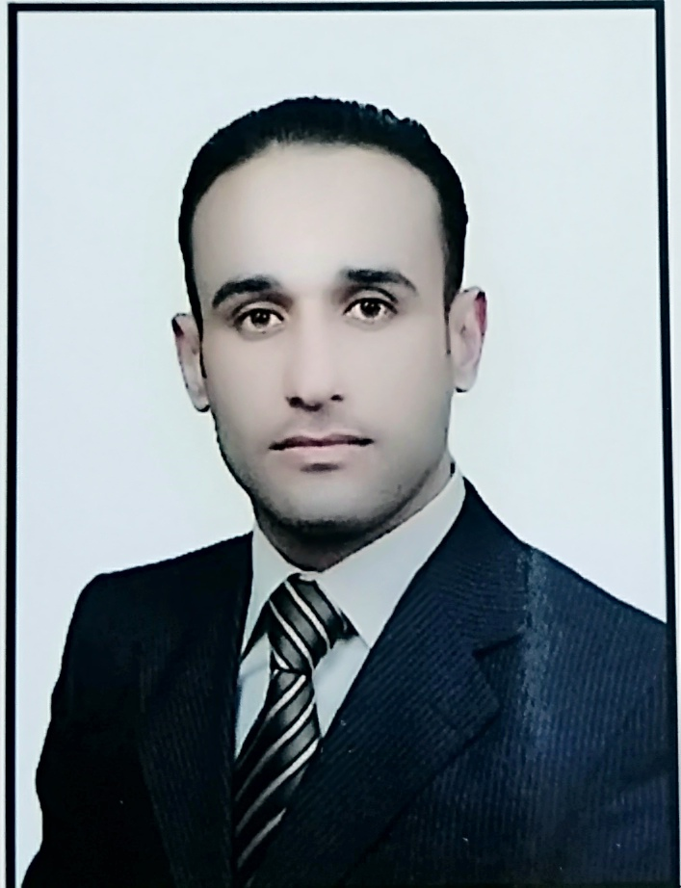ة حديثة
المعلومات الشخصية:
- الاسم الرباعي: احمد ابراهيم احمد محمد الجبوري
- الجنسية : عراقية
- اللقب العلمي: مدرس مساعد
- البريد الالكتروني الرسمي الخاص بالجامعة: ahmed_ebrahim@uomosul.edu.iq
- البريد الالكتروني الشخصي: ah07703338740@gmail.com

التحصيل الدراسي:
- دكتوراه :
- ماجستير :ماجستير اثار اسلامية
- بكالوريوس :

العمل الاداري:
- العمل : لا يوجد

الخبرة في مجال التدريس:
- التدريس : السنة الثانية في مهام التدريس

المنشورات والكتب والبحوث :
- الكتب : لا يوجد
- البحوث : لا يوجد

نشاطات علمية :

- المشاركة في المؤتمرات الدولية : لا يوجد
- المشاركة في المؤتمرات المحلية : لا يوجد
- المشاركة في الندوات : ندوة كلية الاثار الخاصة بمكافحة المخدرات
- المشاركة في ورش العمل : المشاركة في ثلاث ورش
- المشاركة في الحلقات النقاشية : مشاركتان

الحسابات الشخصية في المخرجات العالمية :
- حساب الباحث العلمي (Google Scholar) : Dr. Ahmed Ibrahem
- حساب البوابة البحثية (Research Gate) : Ahmed Ibrahim

